К проблеме инженерного образования в современной России

С.Е. Каменецкий,
доктор педагогических наук, профессор кафедры теории и методики обучения физике МПГУ

Впервой половине 2006 года в МПГУ были успешно защищены две докторские диссертации, посвященные совершенствованию преподавания физики в технических вузах России. Это работы Г.И. Ерофеевой «Обучение физике в техническом университете на основе применения информационных технологий» и И.А. Мамаевой «Методологически ориентированная система обучения физике в техническом вузе». Диссертантки успешно решили поставленные задачи и бесспорно внесли новое и полезное в обучение физике студентов технических вузов России.
Но интересно, что в процессе подготовки и защиты указанных выше работ возникли принципиально важные вопросы, ответ на которые сложен, но необходим. Вообще был затронут вопрос об инженерном образовании в современной демократической России. Данная проблема оказалась весьма глубокой, и решение ее может иметь не частное, малозначащее значение, а глобальное, даже государственное.
Рассмотрению некоторых вопросов этой проблемы и посвящена настоящая статья. Она – результат исторического обзора развития инженерного образования в мире и в России, анализа содержания программ курса физики в крупнейших технических вузах России, таких как МВТУ им. Н.Э. Баумана, МФТИ, МЭИ, МИФИ и др., учета мнений и опыта работы преподавателей этих вузов, причем преподавателей весьма опытных и известных (В.А. Фабрикант, Б.М. Яворский, А.А. Детлаф и др.). Эти вопросы возникали давно, но сейчас их острота очень возросла.
Во-первых, известно изречение «Физика – основа техники». Никто его не отвергает, ибо оно справедливо. Но сразу возникает вопрос: «А почему при этом в технических вузах курс физики мал по объему, на него выделяется всего примерно 200 аудиторных часов и столько же часов на самостоятельную работу?». Ведь в классических и педагогических университетах на физических и физико-математических факультетах на изучение физики приходится в 4–5 раз больше времени. Это обстоятельство кажется просто парадоксальным! Нами данный парадокс проанализирован в статье «Особенности курса физики в технических вузах России» («Наука и школа», № 3, 2006). В ней отмечено, что в принципе все правильно – физические вопросы студенты глубоко рассматривают в многочисленных технических курсах, а основной курс физики на I и II курсах является лишь введением в физику.
Следующий вопрос. Наблюдения показывают, что студенты I и II курсов с трудом овладевают даже этим небольшим вводным курсом физики. Естественен вопрос: «Почему этот курс так сложен, что многие студенты даже не осиливают его?»
Анализ содержания вводного курса физики в различных технических вузах показывает, что он практически один и тот же в разных вузах, отличается только деталями, сложился он исторически, все время совершенствовался, улучшался, но оставался таким же по объему. А студенты изучают на вузовском уровне в нем все разделы курса физики: классическую механику, молекулярную физику и термодинамику, электродинамику, колебания и волны, строение атома и ядерную физику. Это очень много, курс явно перегружен деталями, которые далее будут повторяться и изучаться в технических курсах.
Считаем, что этот курс должен давать лишь основное, главное, нужное для дальнейшего изучения технических дисциплин, в каждой из которых есть физическое введение, где эти основные положения развиваются, конкретизируются, обрастают деталями. А основной курс физики, который изучается на I и II курсах, когда студенты только входят в вузовскую систему обучения и одновременно очень загружены математическими курсами, надо существенно разгрузить, сделать его кратким, по настоящему вводным, где даются лишь основные физические методы исследования, принципы и законы физики. Только основное! Но нами не обнаружено работ, в которых были бы разработаны принципы построения этого курса физики, критерии отбора его материала.
На наш взгляд, первоочередным исследованием в данном направлении и должно быть исследование, показывающее, как надо строить данный курс физики, выясняющее принципы его построения, критерии отбора его содержания и особенности методики его преподавания. Если это будет сделано, то физика станет действительно основой техники, которую студенты технических вузов будут успешно усваивать и также успешно будут и далее овладевать конкретными техническими дисциплинами.
Данная проблема давно уже ждет своего исследователя, она основная, более важная, чем те работы, которые велись и ведутся сейчас по преподаванию физики в технических вузах. Считаем, что надо сначала решить этот основной вопрос и решить его научно, обоснованно, учитывая время изучения курса физики в технических вузах и трудности, что встречают сейчас студенты при овладении данного, еще не модернизированного курса физики.
Далее, если с физикой студенты технических вузов встречаются с I по V курс, изучая ее конкретные вопросы при освоении различных технических курсов, то в этих вузах очень возрастает проблема межпредметных связей. Надо отметить, что она весьма успешно решается с помощью современных информационных технологий, что хорошо видно по упоминавшейся выше работе Г.И. Ерофеевой.
При более глубоком проникновении в проблемы преподавания физики в технических вузах нас заинтересовали и многие другие вопросы, которые вначале могут читателей даже удивить. Но они возникли, и мы не можем уйти от них и не разобраться. Перечислим эти вопросы.
Во-первых, почему вузы называются техническими (их, только их, рассматриваем в нашем случае), а выпускают они не техников, а инженеров? Что, разве техник и инженер – одно и то же?
Во-вторых, что за специальность, которая называется инженерной, в чем ее отличие от технической специальности? А может быть, ее не следует вводить?
В-третьих, в технических вузах, как нам удалось выяснить по литературе и при анализе конкретного учебного процесса в этих вузах, развивают так называемое техническое мышление. Значит инженер, окончив технический вуз, владеет техническим мышлением! Или это мнение ошибочно? Есть ли инженерное мышление, отличается ли оно от технического или нет?
И, наконец, возникает вопрос: «Правильно ли у нас в России строится подготовка инженеров, если вузы, где их готовят, называются не инженерными, а техническими, если будущие инженеры овладевают не инженерным, а техническим мышлением, да и нет ли во всем этом какой-то путаницы?»
И еще. Система подготовки инженеров в нашей стране оказалась неоднородной. В ней есть вузы, в которых готовят действительно инженеров. Это вузы, выпускники которых работали в советском военно-промышленном комплексе, это они вывели СССР на передовые позиции в космической и авиационной технике, в создании современного и оригинального оружия и т.п. В их числе Московский физико-технический институт (МФТИ), Московский инженерно-физический институт (МИФИ), ряд факультетов Московского, Ленинградского, Новосибирского университетов (МГУ, ЛГУ, НГУ) и др. Но они не относятся к категории технических вузов, это вузы особые, специфичные. Они ведь возникли не случайно, а из-за особых потребностей нашей страны. Это также надо учитывать.
Читателей может удивить это многообразие вопросов, можно подумать, что автор как бы «надергал» их для важности своей статьи. Но это не так. Нами обращено внимание на все это не случайно, а в связи с задачами, которые стоят перед нашей страной в настоящее время, с задачами, которые возникли перед нашим образованием вообще и перед техническим в частности, сейчас, в XXI веке, в России, а не в СССР. Это определило ракурс, под которым нами рассматривалось техническое образование в России.
Какие же это задачи? Остановимся на них.
Президент Российской Федерации В.В. Путин поставил задачу увеличения ВВП в два раза. Добьемся этого, и лучше будет жить вся страна, возрастет благополучие всех ее жителей. Блестящая перспектива!
ВВП у нас растет, но очень медленно. Промышленностью управляют современные менеджеры, у нас их уже подготовили, люди работают с полной отдачей, а желаемого эффекта пока еще нет.
В чем же дело? Где ключ к желаемому повышению ВВП? В XXI веке он, оказывается, состоит не в числе работающих, в их трудолюбии, в идеальной организации производства, а в массовом применении новых, современных технологий. Это не наше предположение, а установленный наукой факт, это особенности XXI века, века новых технологий и информации. А именно в этом плане у нас в России дела идут не лучшим образом. В последний год наша страна в мировую копилку новых технологий дала лишь 5%, а, например, США – более 45%. Вот, как нам представляется, что нам надо решить, решить экстренно, вот путь выполнения государственной задачи. Надо создавать и шире применять новые технологии. А кто же создает новые технологии? Прежде всего, инженеры!
Но не инженеры-исполнители, не инженеры-эксплуатационники, а настоящие инженеры-творцы, владеющие инженерным стилем мышления, действительно создатели нового. Их надо готовить, готовить по-другому, примерно так, как в высших учебных заведениях, которые давали инженеров в систему ВПК СССР.
А если так, то необходимы серьезные изменения в подготовке в современной России инженеров, новая методика, новые подходы. Эти инженеры должны приобрести стиль действительно инженерного мышления, а для этого надо учить их видеть новое. Нам нужны инженеры-творцы, в их подготовке большую роль по сравнению с настоящим временем должна играть методология, которой они должны владеть в той области, где они трудятся.
Если высказанные суждения верны, то вопросы, поднятые выше, не так уж случайны, они имеют основание, не стоит от них отмахиваться, а надо искать на них ответы, поскольку проблема подготовки инженеров-творцов становится чрезвычайно важной, имеющей, по существу, даже государственное значение.
Образование в нашей стране имеет длительную и весьма содержательную историю, которую надо проследить и выявить все, что влияло на подготовку инженеров на разных этапах развития нашей страны. Инженеров готовили все время, специальность инженера у нас в России весьма ценилась, уважалась и во времена царизма в конце XIX – начале ХХ века, и в СССР. Но оценка инженерной специальности время от времени менялась, и значение инженерных знаний и умений в определенное время начало обесцениваться. Это надо учитывать, т.к. все это влияло на развитие инженерного образования.
Этот период надо выявить, проанализировать и сделать из этого определенные выводы. Настало вновь время, когда инженерное образование стало чрезвычайно важным, инженер вновь «зазвучал» громко и весомо. Анализ истории развития инженерного образования дает нам идеи, как поступать теперь, в XXI веке, веке новых технологий.
Но начнем с того, что выясним, что такое инженер. Нами проанализированы различные определения специальности «инженер», и можно с полной ответственностью сформулировать коротко и ясно, что инженер – творец, творец нового, создатель и исследователь, а не специалист, выполняющий какую-то работу, носящую характер обслуживания, эксплуатации, ремонта, поддержания нужного технического уровня той системы, где он трудится. Вдумайтесь: инженер – творец (и все, добавить нечего и не надо добавлять, т.к. в этом нет необходимости). Надо исходить только из этого, другого понимания данного понятия нет, оно единственное и абсолютно точное. Будем ему следовать далее, не отходить от него в сторону, в какие-то лишние детали.
Проведем краткий исторический экскурс и проследим основные этапы развития России в конце XIX и начале ХХ веков, а потом рассмотрим советский период до перестройки.
Россия конца XIX века – чисто аграрная страна. Но начал развиваться капитализм, возникала первая промышленность, появился настоящий рабочий класс. В стране были многочисленные умельцы, создавшие чудесные изобретения, были и инженеры, но их было еще мало и говорить о наличии в это время в России инженерного корпуса еще нельзя. Страна развивалась очень быстро, и к началу ХХ века это была уже не чисто аграрная страна, промышленные объекты разрастались, и капиталистическая формация четко определялась, феодальные остатки уходили, а на смену им росли заводы, фабрики, мануфактуры и т.п. Но главное то, что русская нация богата талантами и они, эти талантливые люди, начинали проявляться везде: и в деревне, и в городе, и в промышленности, и в сельском хозяйстве. Начался период роста, существенного развития страны, в результате чего к 1913 году Россия заняла уже пятое место по производству промышленной продукции.
Но началась Первая мировая война, которая этот прогресс остановила, и постепенно возникала в стране разруха, росла бедность населения. А Октябрьский переворот и последующая гражданская война вообще привели к развалу, все достигнутое было уничтожено. В период НЭПа страна, уже советская Россия, вновь стала подниматься с колен. В это время Россия была не чисто аграрной страной, стало развиваться образование, возникали новые высшие учебные заведения, готовились специалисты всех профилей, в том числе и инженеры.
Надо понимать, что и весь мир не стоял на месте, а развивался. Уже к концу XIX века силами иностранных ученых и инженеров с участием русских умельцев, специалистов, в том числе и инженеров, были решены практически все основные проблемы, дающие возможность реально развиваться промышленному производству. Были разработаны основные технологические процессы добычи ископаемых (руды, нефти, газа), построены первые железные дороги, возник автомобильный транспорт, развились различные ткацкие технологии, электропромышленность, возникли первые электростанции, сети электропередач, появились трактора, изменившие характер аграрного производства и еще многое другое. На этом фоне Россия 20-х годов ХХ века была явно отсталой страной – мировая и гражданская война отбросили ее далеко назад.
В это время, в конце 20-х и в начале 30-х годов ХХ века, в советской России начался процесс индустриализации, быстрого роста промышленности, развития высшего образования. Возникли грандиозные стройки: Днепрогэс, Магнитка, Донбасс и др. И понадобились инженеры, которых готовили массово и быстро. Привлекались к работе иностранные специалисты, которые, кстати, очень хорошо отзывались о наших инженерах. Начался период подъема, развития, успехов, достижений, и страна за короткое время превратилась в индустриальную, с передовой техникой, транспортом, авиацией, с армией, вооруженной современной техникой, страну, где аграрное производство обросло тракторами и комбайнами.
Это было время, когда раскрылись талант и способности нашего народа, был создан инженерный корпус, корпус ученых-исследователей, расцвело высшее образование. И в это время инженер был на высоте, ценился, уважался. Конечно, описывая все это в таких ярких красках, нельзя умалчивать о сталинских репрессиях, ГУЛАГе, нанесших нашей стране чудовищный удар. Но инженерный корпус развивался, рос, креп, пользовался уважением, поддерживался. Нас ведь интересует этот аспект!
Нападение фашистской Германии на СССР в 1941 г. вновь отбросило нашу страну назад. Великая Отечественная война 1941–1945 гг., когда советский народ ценой огромных человеческих жертв привел к краху гитлеризм, означала огромную, неоценимую победу, но одновременно и разрушение всего достигнутого до этого в годы индустриализации на европейской территории СССР. Все было уничтожено, превращено в прах. Потребовались годы на восстановление и городов, и сел, и промышленности. И советский народ совершил и этот, очередной подвиг, поднял Россию, весь СССР на еще большую высоту в экономическом и культурном отношениях.
Шло время, Советский Союз жил, но в недрах его появились моменты, которые привели его в 90-х годах к распаду. Но до этого были 70-е и 80-е годы, которые можно назвать годами застоя. Именно в это время, на наш взгляд, и померкло то, что называлось инженером. Эта категория специалистов постепенно, год от года, из творцов превращалась в чистых эксплуатационников, исполнителей, а не создателей. Инженеры появились даже в домоуправлениях, в любых местах, где надо было быть грамотным человеком для исполнения каких-то обязанностей, но не исследовательского и изобретательского характера, а чисто обслуживающего, эксплуатационного характера. Облик «инженера» поблек! И исчезло к инженерам уважение, их стало очень много, они работали везде и исчезли их основные черты, конечно, исключая тех, кто работал на предприятиях ВПК. Хотя все было подчинено одной цели – развитию оборонной промышленности, но это ведь не вся страна. А в стране роль, значение, важность инженеров упала, что не могло не повлиять на подготовку новых кадров. Инженеров в доперестроечном периоде в СССР было уже очень и очень много, но удивительно мало среди них было настоящих инженеров. И в этом состоянии мы пришли к перестройке, прожили перестроечный и послеперестроечный периоды, находимся в этом состоянии и сейчас.
И вот именно сейчас, оказывается, нам нужны инженеры, которые не пишут бумаги, а инженеры-творцы. Их то очень мало или вообще нет!
Значит, их надо готовить, причем не массово, а почти штучно, готовить иначе, чем это делается сейчас, внести существенные изменения в систему подготовки инженеров. В частности, необходимо:
- решить проблему содержания вводного курса физики в тех вузах, где готовят инженеров;
- готовить инженеров-творцов с инженерным мышлением не массово, всеми средствами повышать престиж данной профессии;
- учить их использовать известные новые технологии и готовить их создавать еще более новые, современные технологии;
- в процессе их подготовки широко применять информационные технологии и добиться мастерского овладения ими будущих инженеров;
- как можно быстрее включать готовящихся стать инженерами в производственную обстановку, учить их не только в аудиториях и лабораториях, но и в исследовательских заведениях, на передовых производствах;
- искать одаренных абитуриентов, так как не всякий даже при максимальных усилиях может стать творцом, надо учить тех, кто имеет нужные наклонности, способности, а может быть и талант.
Нам нужны действительно инженерные вузы, выпускающие специалистов со стилем творческого (инженерного) мышления. Настало время не только совершенствовать, но и создавать новое на месте, которое богато своими традициями, но новое не помешает, а добавит к этим традициям то, что нам именно сейчас и нужно. И пусть эти вузы называются по-прежнему – техническими. Но при этом готовят творческих специалистов технического профиля. Переименовывать институты в плане их направления не следует. Дело не в названии, а в сути.

АНАЛИЗ СОВРЕМЕННЫХ ПРОБЛЕМ ВОЕННОГО ОБРАЗОВАНИЯ

С.И. Охремчук,
кандидат педагогических наук, доцент кафедры тактики Челябинского высшего военного
командного училища

В условиях командно-административной системы управления военным образованием можно с уверенностью утверждать, что в скором времени России придется столкнуться с проблемой качества подготовки офицерского корпуса. Образование – составная часть и одновременно продукт социализации. Его отличие от процессов спонтанного научения – в целенаправленном развитии способностей человека благодаря педагогически организованной деятельности. Современное состояние военного образования, в отличие от гражданского, характеризуется как раз процессами спонтанного научения.
Мы имеем постоянные эксперименты в области военного образования, в процессе которых, так и не создав за более чем десятилетнюю эпоху реформирования ничего нового, мы практически разрушили то, что было создано при Советской власти. Впадание в крайность присуще русскому народу. Но не надо забывать о том, что все новое – это забытое старое.
В настоящее время обучение курсантов в высшей военной школе осуществляется в рамках Государственного образовательного стандарта высшего профессионального образования (ГОС ВПО), ориентированного в первую очередь на подготовку специалиста по определенной гражданской специальности. Об этом свидетельствует количество учебных часов, выделяемых на изучение военно-профессиональных дисциплин и составляющих не более 50% от общего бюджета времени, включая стажировки и практики.
Обязательная подготовка курсантов военных вузов по двум специальностям (военной и близкой ей по профилю гражданской) создает условия для психологического раздвоения личности выпускника, его постоянной моральной готовности к увольнению из Вооруженных Сил, в том числе сразу после завершения обучения и получения диплома о высшем образовании.
О неэффективности проводимых реформ военного образования свидетельствует такой факт, что в первый год службы подают рапорта об увольнении около 30% выпускников. Фактическая убыль офицерского состава в настоящее время практически в два раза превысила нормативную [6, с. 19].
Кроме того, обучение в военных вузах по гражданским и военным специальностям ведет к нерациональному и неэффективному расходованию государственных средств (на подготовку офицера ежегодно тратится в среднем около 100 тыс. рублей), размыванию целенаправленности военной подготовки, ее нацеленности на формирование командных и организаторских качеств будущих офицеров. Содержание обучения и воинского воспитания не соответствует современным условиям и задачам военной службы, а реальные военно-профессиональные и моральные качества выпускников не соответствуют потребностям Вооруженных Сил.
Заслуживает внимания такой факт, что по мнению лишь 27,63% всех выпускников, профессия офицера представляет собой ценность с точки зрения общественной полезности. То есть только один из 3–4 курсантов считает, что деятельность, которой он посвятит себя в будущем, действительно приносит пользу обществу [6, с. 23]. Сложившаяся обстановка диктует переход от обязательной подготовки курсантов по двум специальностям к одной – военной. Следует также ввести материальную ответственность курсантов при отчислении из военно-учебного заведения по нежеланию учиться и недисциплинированности. Наряду с указанными требованиями необходимо улучшать отбор и качество абитуриентов, поступающих в военно-учебные заведения, ужесточить условия приема, что представляет собой наиболее проблематичное мероприятие. В условиях криминализации общества, снижения воспитательной роли семьи военные вузы вынуждены взять на себя и многие социальные функции, которые не выполняют другие ведомства. Об этом свидетельствует количество самоубийств, которое упрямо доказывает, что в армейской среде их в 1,7 раза меньше, чем в гражданском обществе [2].
Военное образование, как и гражданское, превратилось из отрасли в широкую социальную сферу. Основываясь на реальной обстановке военных проблем необходимо говорить о том, что снижается конкурс в военные училища. Следствием этого является снижение образовательного уровня абитуриентов. Не за горами время, когда российскую армию вновь будем переименовывать в рабоче-крестьянскую.

Таблица 1
Социальные группы курсантов, поступивших на первый курс ЧВВКУ( в процентах)

 | 2001 г. | 2002 г. | 2003 г. | 2004 г. | 2005 г.
Из рабочих | 49,5 | 51,04 | 44,51 | 51,41 | 62,4
Из крестьян | 3,0 | 5,72 | 2,91 | 2,0 | 4,6
Из служащих | 24,5 | 20,24 | 26,62 | 25,1 | 21,0
Из военнослужащих | 30,0 | 20,68 | 23,3 | 20,24 | 8,5
Из других | 3,0 | 2,32 | 2,66 | 1,2 | 3,5

Ежегодно снижается и количество абитуриентов из числа военнослужащих срочной службы, которые не со слов друзей и товарищей узнали про «легкую» и «достаточную» профессию офицера, а реально увидели все «прелести» военной службы.

Таблица 2
Количество абитуриентов из числа военнослужащих срочной службы, поступивших на первый курс ЧВВКУ
(в процентах)

2001 | 2002 | 2003 | 2004 | 2005
6,5 | 4,4 | 3,75 | 3,6 | 1,5

Исследования этой категории военнослужащих показывают следующие причины нежелания связать свою судьбу с Вооруженными Силами:
- Падение престижа военной службы.
- Несоответствие денежного содержания ратному труду офицерского корпуса (должностной оклад лейтенанта-выпускника училища составляет около 1700 рублей).
- Бытовая неустроенность офицеров.
- Социальная, правовая и юридическая незащищенность военнослужащих.
Исследования абитуриентов показывают, что определенная часть молодежи поступает в военно-учебные заведения с целью уклониться от военной службы по призыву и получить за счет Министерства обороны высшее образование (в разные годы от 20% до 35%).
Реформаторы военного образования не учитывают современное состояние молодежи и контингент абитуриентов, поступающих в военные вузы. Стереотипами являются: социально-педагогическая иллюзия о содержании воинского воспитания, пригодного для всех категорий военнослужащих; безграничная вера во всесилие, безусловность педагогического воздействия форм, методов и средств на военнослужащего. Темпы демократизации военного образования опережают интеллектуальные способности обучающихся курсантов.
Исследования, проведенные под руководством В.Н. Кузнецова, среди различных категорий молодых людей свидетельствуют о неблагополучном положении дел с уровнем правовой культуры. Демонстрируемый молодежью правовой нигилизм отражает ее отношение к власти и законодательству, способность которых навести порядок в стране находиться под большим сомнением [3, с. 229].
Все сказанное требует коренной переработки учебных программ, изменения системы воинского воспитания, внедрение не коллективных форм обучения, а индивидуальных.
Одним из путей повышения эффективности военно-педагогического процесса является качественный преподавательский состав, который является центральной фигурой вуза. Преподавать в высшем военном учебном заведении всегда было сложно и почетно. Педагоги всегда чувствовали заботу и опеку со стороны государства по отношению к ним. Отношение к военному образованию, а конкретно к педагогическому корпусу по «остаточному принципу» в ближайшие пять лет приведет к серьезному сокращению такой специальности, как военный педагог. Согласно руководящим документам, на одного преподавателя приходиться 7,8 курсанта. Это число не соответствует динамике развития Вооруженных сил. Его необходимо пересмотреть в сторону уменьшения. Так, например, на кафедрах тактики, устройства вооружения и эксплуатации есть занятия, на которые привлекаются по два и более преподавателя. Согласно приказу Министра обороны РФ № 319 «Об установлении учебной нагрузки профессорско-преподавательскому составу высших военно-учебных заведений Министерства обороны РФ» от 2 августа 2005 г. фактический объем годовой учебной, методической и научной работы профессорско-преподавательского состава в 1,5–1,8 раза превышает планируемый.
В современной России утверждается личностно-ориентированная модель образования, возвращение к национальным и мировым культурно-историческим традициям. У руководства военного образования эта модель так и осталась на уровне лозунга, а человеческий фактор занимает одно из последних мест. Без предварительного предупреждения принимается решение о сокращении вузов вооруженных сил. А что теперь делать профессорско-преподавательскому составу с исследованиями? Курсантов заменить на студентов? Получается так, что преподавателей учат правильному обучению и воспитанию те, кто совершенно не понимает процесса обучения, так как сами никогда не были преподавателями.
В основе любого метода познания лежит определенная логика. Какая логика преследуется проводимыми реформами военного образования, не ясно большинству профессорско-преподавательского состава военных вузов. Может, целью проводимой реформы является повышение качества военного образования путем укрупнения вузов?
В настоящее время только два вуза готовят офицеров-танкистов. Сокращая один вуз, планируется укрупнение другого. В чем смысл этого реформирования? Переезд части курсантов в другое училище потребует их переучивания на другой вид боевой техники и увеличения штата профессорско-преподавательского состава. В период оснащения вооруженных сил РФ новыми образцами вооружения и техники принято решение о закупке танков Т-90, профилирующего вида вооружения, изучаемого только в Челябинском танковом училище. Зачем их закупать, если через 2–3 года в войска прекратится поток специалистов, знающих эту боевую дорогостоящую машину. В ходе исследования, проведенного на военных кафедрах Челябинского высшего военного командного училища, только 2,8 % из числа опрошенных преподавателей изъявили желание сменить место службы, а 6,2 % – дослужить до срока, гарантирующего назначение пенсии и вернуться на прежнее место жительства (срок, как правило, составляет от одного года до двух лет). Кадровые органы решили и постановили, что в высшем военном училище преподаватель, окончивший военную академию (которая не дает категории преподавателя высшей школы), стоит по уровню образования выше, чем преподаватель, окончивший педагогический университет. Какая уж тут педагогика, когда есть устав и от него ни на шаг.
Понятие «качества знаний» и его оценивание так и не получило в педагогике четкого определения. Оно чаще понимается как освоенность знаний, свободное владение ими и осознанность применения (аргументации). Челышкова М.В. отмечает, что качество знаний следует привязывать к уровню подготовки обучающегося [4, с. 126]. Выбранное направление по объединению и укрупнению военных вузов негативно скажется на качестве образования в недалеком будущем. Об этом свидетельствует вся история военного образования. Соответствующее духу времени (по итогам Крымской войны) реформирование системы военно-учебных заведений военным министром Д.А. Милютиным доказало свою эффективность уже в ходе русско-турецкой (1877-1878) войны (с 1863 года пехотное училище было рассчитано на 300 юнкеров, а кавалерийское – на 250) [1, с. 54-56]. Коллективизм в образовании, культивируемый в военных учебных заведениях, предполагает, что лучшие курсанты могут и должны помогать и позитивно влиять на других, что не соответствует духу времени и состоянию качества образования.
Любой вид деятельности требует от человека наличия специфических качеств, например профессиональных знаний, умений и навыков, а также определенных психологических данных. Воинская деятельность характеризуется своими специфическими особенностями и требует специальной подготовки от ее исполнителей [1, с. 72]. У каждого военного заведения своя система и технология обучения, которая нарабатывается десятилетиями.
Например, одним из основных направлений обеспечения качества образования в Челябинском высшем военном командном училище является превращение личностно-ориентированной парадигмы в образовательную систему или технологию. Начиная с первого курса происходит переход от задачно-целевой организации деятельности к процессу регуляции через смыслообразование и открытие новых для себя горизонтов, в училище разработана деятельностно-смысловая система обучения, основной целью которой является организация понимающего усвоения военных предметов. Она апробирована и показывает свою состоятельность на протяжении более 5 лет.
Созданная в Челябинском танковом училище система обучения и воспитания курсантов обеспечивает готовность большинства выпускников переносить тяготы и лишения воинской службы. Каждый год все больше и больше выпускников психологически подготовлены к службе в районах с неблагоприятным климатом.
Военное образование – это фундаментальная часть педагогической науки. Его практическая направленность изначально предполагает существенные затраты на обучение и воспитание. Попытки экономии на нем всегда приводили к ухудшению состояния обороноспособности страны и снижению статуса России как великой державы.
Реальность состояния военного образования предполагает остановиться в субъективной и не до конца продуманной гонке реформы военного образования, детально проанализировать ее результаты, провести глубокие социологические исследования, а не поверхностные. И уже после детального экономического и социологического анализов, а не политического решать вопросы: где, кого, как и чему учить.
Литература
- Воинское воспитание курсантов военно-учебных заведений // Учебное пособие под ред. А.В.Омеличева – М.:ВУ, 2003.
- Елков И. Армия самоубийц / Российская газета, от 3.02.2006г.
- Социология молодежи: Учебник / Под ред. В.Н.Кузнецова. – М.:Гардарики, 2005.
- Рудакова И.А. Дидактика. Серия «Среднее профессиональное образование». – Ростов-на-Дону: Феникс, 2005.
- Чучалин А., Герасимчук И. Качество высшего образования как общественно значимый результат // Альма Матер. – 2004, №11.
- Шалупенко В., Юрченко Ю. Военно-профессиональная готовность выпускников вузов МО РФ / Ориентир – 2006, №1.

Изучение курса физики на нефизических направлениях бакалавриата вуза

В.И. Коломин,
кандидат педагогических наук, доцент кафедры общей и экспериментальной физики Астраханского государственного университета

Современная система высшего образования вместе с подготовкой высококвалифицированного специалиста-профессионала предусматривает формирование широкообразованной творческой личности. Формирование такой личности в условиях вуза невозможно без существенного усиления фундаментализации образования.
Под фундаментальностью образования следует понимать четкую ориентацию на стержневые знания (инвариантное ядро) основных дисциплин, формирующих научное мировоззрение, а также способствующих приобретению мощного арсенала общих методов и универсальных средств решения задач, возникающих на пути познания природы. Это, прежде всего, методы анализа, синтеза, индукции и дедукции, моделирования и системного мышления, учет всеобщей связи и универсального эволюционизма, математической постановки и алгоритмизации решения теоретических задач, классического, неклассического и постнеклассического мышления и т.д.
Рассмотренные методы, как и многие другие положения, возникли главным образом в физике и являются основой методологии научного познания. Это методы, которые «наиболее эффективно развивают творческий интеллект человека вообще и «инновационный потенциал» специалиста в частности» [8, с. 8].
Фундаментом современной научной картины мира является физическая картина мира. Физика рассматривает вопросы строения материи, особенности движения и взаимодействия материальных объектов, свойства пространства и времени, причинности, непрерывности и т.д. То есть главные мировоззренческие вопросы, связанные с исходными философскими идеями, понятиями и принципами. На основе изучения этих положений осуществляется связь между фундаментальной и гуманитарной составляющей высшего образования и становится возможным формирование высоких моральных качеств личности выпускника.
Перечисленные особенности физической науки, а именно, универсальность ее методов и ведущее значение в формировании научного мировоззрения придают ей статус фундаментальной науки, а образованию, полученному на основе глубоких физических знаний, – фундаментального образования.
Анализ современных подходов к структурированию курса физики показывает, что в основу кладется либо метод исследования, либо форма движения материи, либо типы фундаментальных взаимодействий. Существуют структуры, построенные на релятивистских идеях, а также структуры, в основе которых лежат иерархические уровни физических моделей (модель частицы, континуума, модель чистого ансамбля, модель смешанного ансамбля). Все они интересны, оригинальны, но не всегда удобны для обучения. Иногда это отмечают сами авторы, признавая, что «этот подход не может быть непосредственно и сразу предъявлен студентам в силу его глубины и сложности с одной стороны и в силу неподготовленности аудитории с другой» [2, с. 16].
Проблема, однако, заключается в том, чтобы сделать физику по возможности более понятной и доступной студенту первого и второго курса бакалавриата вуза.
Фундаментализация естественнонаучного и инженерного образования настоятельно требует, чтобы структура и содержание дисциплины также строились на основе принципов методологии научного познания. В основу структуры курса должна быть положена логика той науки, которая изучается в качестве учебной дисциплины. Под логикой мы понимаем общее учение об историческом развитии, самодвижении предмета познания и его отражение в мышлении, в движении понятий.
Научный подход к структурированию курса физики может быть найден в современных философских и психолого-педагогических идеях. В современной дидактике считается, что последовательность изложения учебного предмета должна обязательно отражать логику той науки, основы которой содержит учебный предмет. Этот принцип является выражением общенаучного метода познания – логического. Согласно этому методу логика движения мысли в сознании отдельного человека, в общем и целом, в сокращенном и снятом виде воспроизводит логику исторического развития мышления, совпадает с ней.
Причем имеет место совпадение трех процессов:
- истории развития мышления,
- истории умственного развития человека,
- логики отдельного акта познания [6, с. 177].
Своеобразным проявлением этого метода является принцип систематичности и последовательности в педагогике и принцип параллелизма между познанием в общественно-историческом смысле слова и учебным познанием в методике преподавания, разработанные выдающимися учеными и педагогами [1, 4, 3].
Согласно последнему принципу в усвоении знаний учащимися должна отражаться логика развития научного познания, но она не должна копировать научное познание, а должна быть сжатой и дидактически преломленной. При этом «чем выше ступень обучения, тем менее сказываются дидактические преломления и тем более непосредственно в усвоении знаний выступают законы научного познания» [3, с. 11].
Изучая физические теории в соответствии с логикой познания, прежде всего, легко показать эволюцию физической картины мира как смену механической, электродинамической и квантово – полевой картины.
Логический метод предполагает главное внимание уделять физической теории как наивысшему выражению системы физических знаний. Этому способствует высокий уровень и большие возможности курса обшей физики. Анализируя отдельные этапы познания в физических теориях как конструктивных, так и фундаментальных, показывая их достоинства, законченность, гибкость и ясность (конструктивных), логическое совершенство и надежность исходных положений (фундаментальных), мы добиваемся более глубокого усвоения физических знаний и формируем теоретический способ мышления [9, с. 678].
Этот принцип (Логика развития физической науки → логика развития отдельной теории → логика изучения этой теории) должен лежать в основе изучения курса общей физики. Иные подходы к структурированию курса физики, основанные на философских и естественнонаучных идеях о типах научной рациональности, противоречащие данной образовательной парадигме, то есть логике развития научного познания, вряд ли могут более успешно использоваться в преподавании.
Логический подход позволяет «свернуть» громадный массив информации до вполне обозримых и легко воспринимаемых при обучении объемов, то есть способствует созданию структуры, которая одновременно будет являться и рациональной, и эффективной.
Следует заметить, что определение структуры и содержания курса физики как учебного предмета и его соотношение с содержанием науки-физики в соответствии с логикой научного познания рассматриваются в современной методике физики в связи с обучением физике в школе. Однако ограниченный по объему материал, несоответствие математических знаний и слабая подготовка учащихся, а также ступенчатое изложение школьного курса не дают возможности в полной мере применять этот метод в школе. Поскольку курс общей физики представляет собой более высокий уровень изучения и располагается «ближе» к физике-науке, чем школьный курс физики, некоторые положения (в особенности те, которые касаются соотношения логики науки и логики учебной дисциплины) для курса общей физики более актуальны, чем для школьной физики, для которой они разрабатывались. Это необходимо учитывать в определении структуры и содержания курса общей физики и применять исследования выдающихся ученых педагогов и методистов, внесших огромный вклад в методику преподавания физики в школе [3], [5], [7].
Современный этап развития физики, для которого характерны проникновение информационных методов и постнеклассический способ мышления, это продолжение развития науки. Эта логика, безусловно, должна войти в структуру и содержание курса обшей физики. Новые идеи, развивающиеся в настоящее время в физике – идеи динамического хаоса, самоорганизации и эволюции – должны рассматриваться в современном курсе общей физики. Включение этих вопросов будет способствовать развитию у студентов нового нелинейного типа физического мышления, в котором принимается во внимание не одностороннее, а взаимное влияние объекта и его окружения друг на друга. Это придаст курсу огромное методологическое и мировоззренческое значение.
В современной методике преподавания физики известны две структуры отражающие логику науки в учебном познании. Первая структура представлена в виде основания, ядра, следствия и интерпретации. Вторая структура основана на логике процесса познания. Она несколько отличается и представляет собой последовательность следующих элементов познания: факты, гипотеза, теоретические следствия, эксперимент [7, с. 78], [5, с. 77], [7, с. 205].
Очевидно, что и в той, и в другой структуре заложена логика научной теории. Различие структур в том, что первая представляет собой логику фундаментальной макроскопической теории (например, термодинамики), в основании которой лежит большое количество экспериментальных фактов, доступных для наблюдения и эмпирически установленных законов. Проверка этой теории сводится к подтверждению уже известных экспериментальных данных.
Вторая представляет собой классический пример логики конструктивной теории, объект исследования которой ненагляден и лежит за пределами чувственного восприятия (например, атом в теории строения атома Резерфорда-Бора). Эмпирический базис такой теории невелик. В данном случае уделяется большое внимание эксперименту. Поэтому во второй структуре отдельно выделяется еще один элемент познания – эксперимент.
Можно предложить для бакалавров несколько иную структуру, объединяющую как первую, так и вторую и отражающую логику процесса учебного познания. Она будет включать в себя основание теории, ядро теории, следствия теории и экспериментальную проверку. Коротко: основание, ядро, следствия, эксперимент.
В основание теории входит эмпирический базис, то есть экспериментальные факты, которые привели к возникновению теории (как правило, это факты, которые не могут быть объяснены уже существующими теориями), система понятий и физических величин, а также эмпирически установленные законы.
Ядро теории включает в себя модель, то есть идеализированный объект, для которого строиться теория, законы теории, постулаты, и принципы, а также фундаментальные физические постоянные.
В следствиях теории рассматривается выводное знание, получающееся в результате применения законов, входящих в ядро теории; объяснение известных ранее эмпирических фактов на основе законов теории, предсказание новых знаний.
К эксперименту относятся опыты, поставленные с целью проверки правильности законов теории и следствий, вытекающих из них. Основным критерием правильности теории является отсутствие экспериментальных данных, опровергающих теорию.
Главное внимание следует уделить двум элементам структуры теории: ядру и следствиям. Остальные элементы могут быть включены в рамках того объема, который определен государственным образовательным стандартом. Такой подход приведет к уменьшению объема учебного материала при отборе содержания курса, что очень важно из-за малого количества часов, предусмотренного на изучение общего курса физики на направлениях бакалавриата, где физика не является профильной дисциплиной.
Вместе со структурой разделов необходимо показать связанную с ней последовательность изучения отдельных тем курса: механики, молекулярной физики и термодинамики, электродинамики, специальной теории относительности и квантовой физики. В качестве примера приведем три из них: электродинамику, специальную теорию относительности и квантовую физику.
Структура современного курса электродинамики построена в соответствии с развитием представлений об электромагнитном поле, что, безусловно, соответствует логике ее развития (схема 1).
Логика решения противоречивой ситуации (между теорией и опытом), сложившейся в электродинамике на рубеже XIX и XX веков, положена в основу структуры специальной теории относительности (схема 2). Естественно это рассмотреть после изучения электродинамики, показать возникновение специальной теории относительности как необходимость и обратить на это внимание студентов. Заметим, что в подавляющем большинстве современных учебников по общему курсу физики изучение специальной теории относительности предусмотрено в курсе механики. Это нарушает логику научного познания и противоречит основным дидактическим принципам, а следовательно, создает проблемы при изучении физики уже с первого курса.
В основе структуры квантовой теории лежит логика возникновения и развития корпускулярно-волнового дуализма света и вещества, представляющего собой единство прерывных и непрерывных свойств материи (схема 3).
Построенный на предлагаемых принципах курс физики для бакалавров будет удовлетворять следующим важным требованиям:
- Обеспечению глубоких знаний по физике, полученных на основе изучения физических теорий.
- Формированию научного мировоззрения на примере эволюции физической картины мира.
- Усвоению методологии научного познания в соответствии с этапами развития науки (классического, неклассического и постнеклассического).
- Развитию теоретического способа мышления как основы интеллектуального развития.
- Обеспечению преемственности общего курса физики со школьным курсом физики.

Схема 1
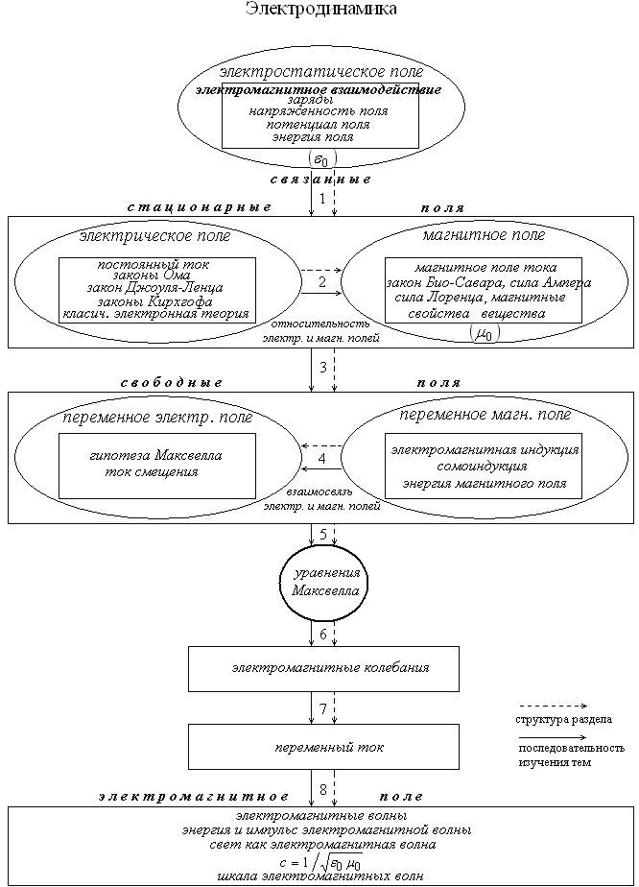
Схема 2
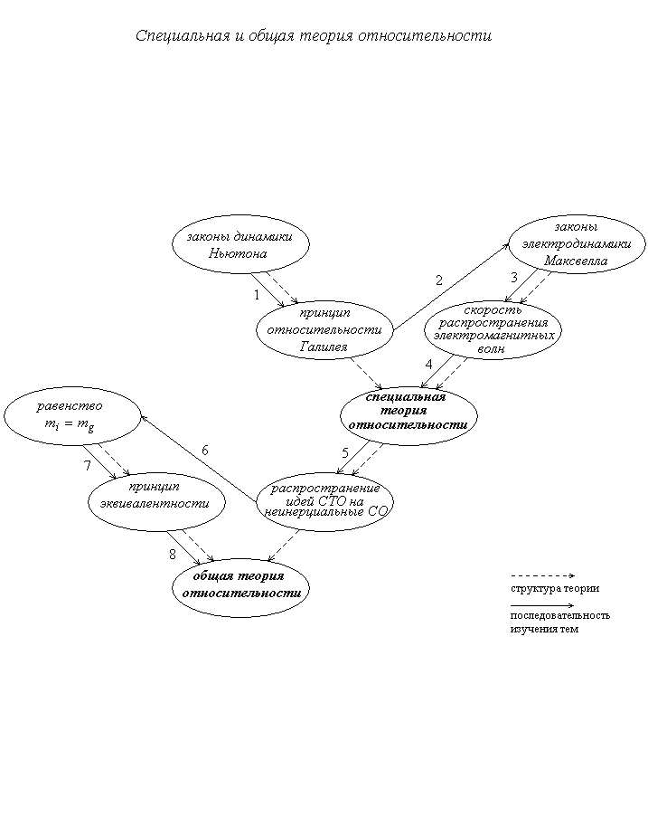
Схема 3
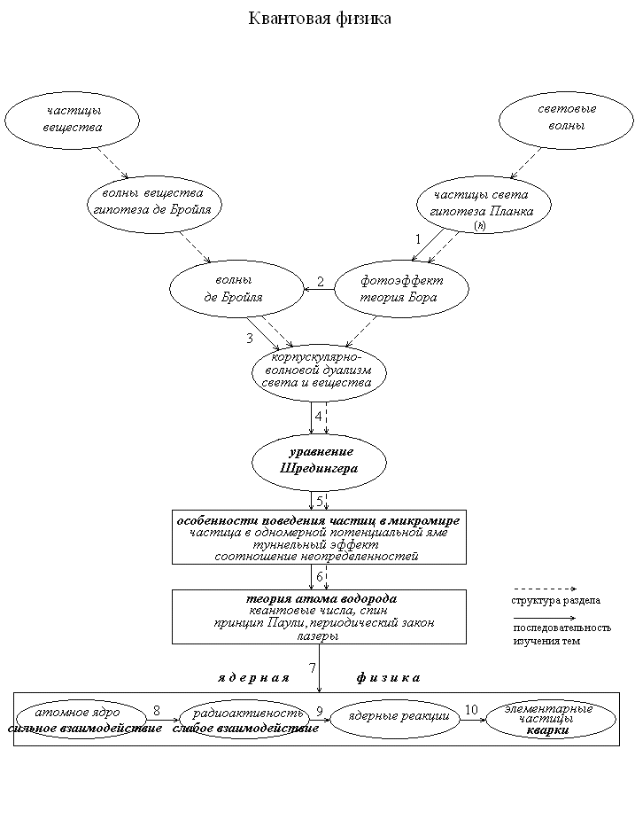

Такой курс физики будет являться фундаментальной основой для изучения последующих дисциплин, оставаться инвариантным при изменении деятельности человека в непрерывно меняющихся условиях.
Литература
- Бройль де Л. По тропам науки. – М.: Изд-во И-Л, 1962.
- Голубева О.Н., Суханов А.Д. Современный взгляд на структуру физики и ее отражение в учебном курсе. Физическое образование в ВУЗах. Журнал Московского физического общества, серия Б, т.2. №3, 1996.
- Данилов М.А. Процесс обучения в советской школе. – М.: АПН РСФСР, 1980.
- Мандельштам Л.И. Лекции по оптике, теории относительности и квантовой механике. – М.: Наука, 1972.
- Основы методики преподавания физики. Под ред. А.В. Перышкина, В.Г. Разумовского, В.А. Фабриканта – М.: Просвещение, 1984.
- Розенталь М.Н. Принципы диалектической логики. – М.: Изд. соц. эк. лит. 1970.
- Теория и методика обучения физике в школе. Общие вопросы. Под ред. С.Е. Каменецкого и Н.С. Пурышевой – М.: ACADEMIA, 2000.
- Шукшунов В.Е., Лозовский В.Н., Сысоев Н.И. Фундаментализация высшего технического образования. Известие международной академии наук высшей школы. №3 (21) 2002.
- Эйнштейн А. Собрание научных трудов. т.1. – М.: Наука, 1965.

